**แบบฟอร์มการจัดพิมพ์รายงานการประเมินตนเอง ตามเกณฑ์** **EdPEx**

**(EdPEx-SAR Template)**

**แนวทางในการจัดทำรายงานการประเมินตนเอง**

เอกสารรายงานการประเมินตนเองเป็นการอธิบายให้ผู้ตรวจประเมินเข้าใจแนวทางการดำเนินการในองค์กร  
เพื่อตอบข้อกำหนดของเกณฑ์คุณภาพการศึกษาเพื่อการดำเนินการที่เป็นเลิศ (EdPEx) และประสิทธิผลของการดำเนินการในกระบวนการต่าง ๆ ทั้งนี้ให้อาศัยหัวข้อตามเกณฑ์คุณภาพการศึกษาเพื่อการดำเนินการที่เป็นเลิศ ฉบับปี 2567-2570 เป็นแนวทางในการจัดทำ โดยกำหนดจำนวนหน้าของส่วนต่าง ๆ ไว้ดังนี้

* กำหนดจำนวนหน้า OP จำนวน 10 หน้า หมวด 1-7 จำนวน 90 หน้า รวม 100 หน้า
* คำนำโครงร่างองค์กรและการแบ่งส่วนงาน 2 หน้า ตัวย่อและคำอธิบายที่ใช้ในรายงาน ไม่เกิน 5 หน้า

**การตั้งค่าหน้ากระดาษ**

* เป็นขนาด A4
* ระยะขอบบน ให้ตั้งค่าที่ 1 นิ้ว หรือ 2.54 ซม.
* ระยะขอบซ้าย ให้ตั้งค่าที่ 1 นิ้ว หรือ 2.54 ซม.
* ระยะขอบล่าง ให้ตั้งค่าที่ 1 นิ้ว หรือ 2.54 ซม.
* ระยะขอบขวา ให้ตั้งค่าที่ 1 นิ้ว หรือ 2.54 ซม.

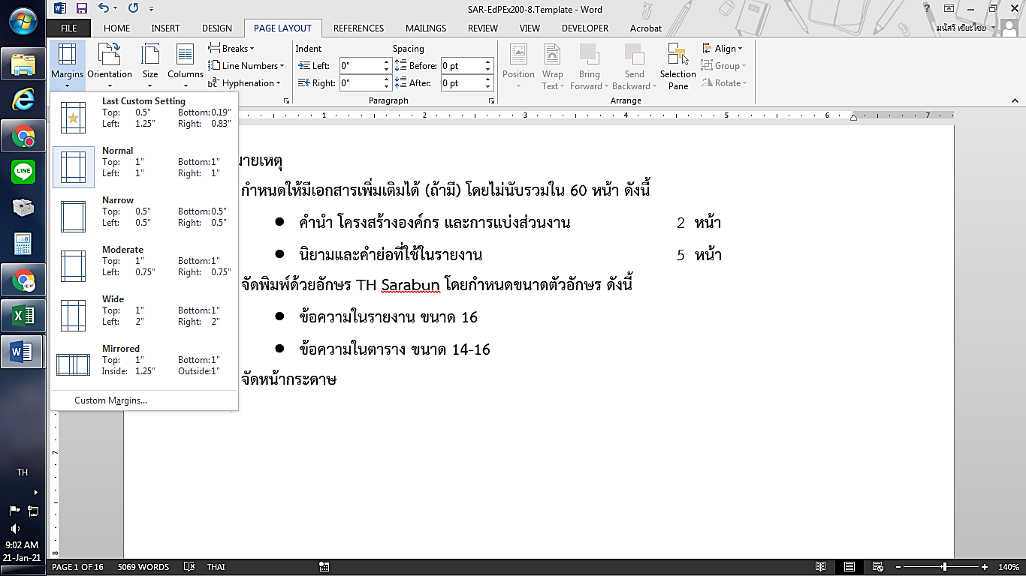

* ให้ใช้ระยะห่างบรรทัดปกติ (Single Space) ทั้งเล่ม

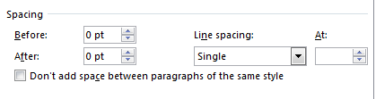

**แบบตัวอักษร**

* ใช้ฟอนต์ TH Sarabun PSK ให้เป็นแบบเดียวกันทั้งเล่ม
* ขนาดของอักษร ถ้าเป็นเนื้อหาให้ใช้ตัวอักษร ขนาด 16 พอยต์

เฉพาะหัวข้อเป็นตัวหนา

* ถ้าเป็นเนื้อหาในตารางและภาพให้ใช้ตัวอักษร ขนาด 14-16 พอยต์

ที่มา: แบบฟอร์มเพื่อคัดเลือกเบื้องต้น (Screening) EdPEx200 รุ่นที่ 10 ปี พ.ศ. 2565